UNIVERSIDAD TECNÓLOGICA DE PANAMÁ

FACULTAD DE INGENIERÍA DE SISTEMAS COMPUTACIONALES

Base de Datos 2

**Laboratorio No 3.**

***Objetivos:*** Poner en práctica las restricciones primary key, unique, foreign key, check, default, on delete y on update, usadas para mantener la integridad de los datos.

Conceptos adicionales

* La restricción **UNIQUE** asegura que no se insertarán valores duplicados en la columna especificada como UNIQUE.
* Se utiliza para definir las **llaves alternas,** es decir columna que no participa como llave principal, pero tiene las mismas características de una llave primaria.
* Se codifica de forma similar a una llave primaria (PK) pero en su lugar se usa la palabra UNIQUE para definir el tipo de restricción (llave alterna).

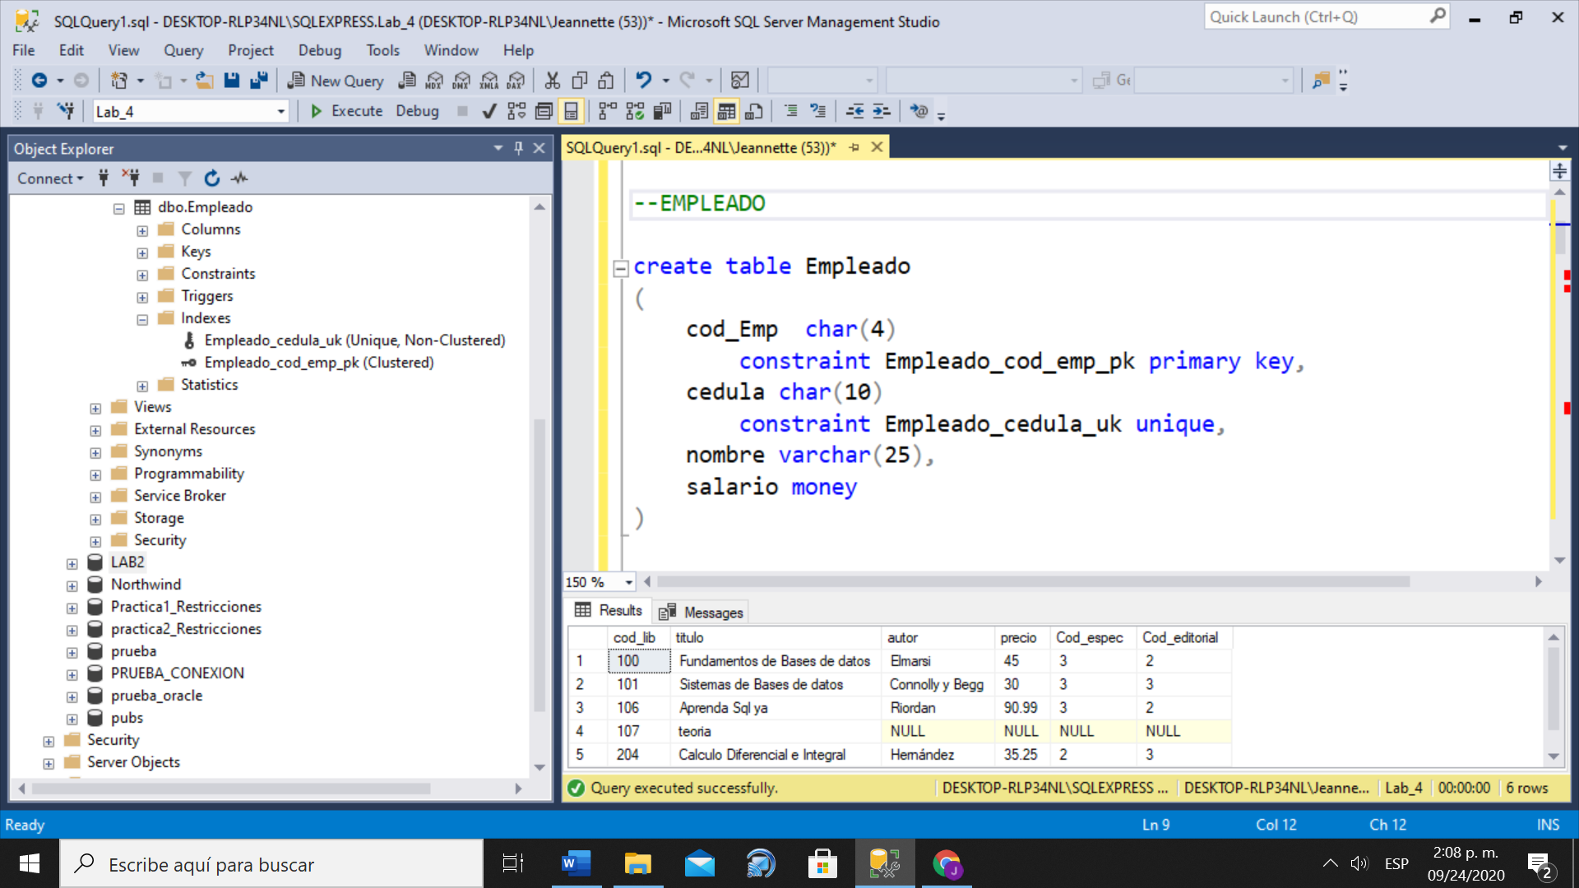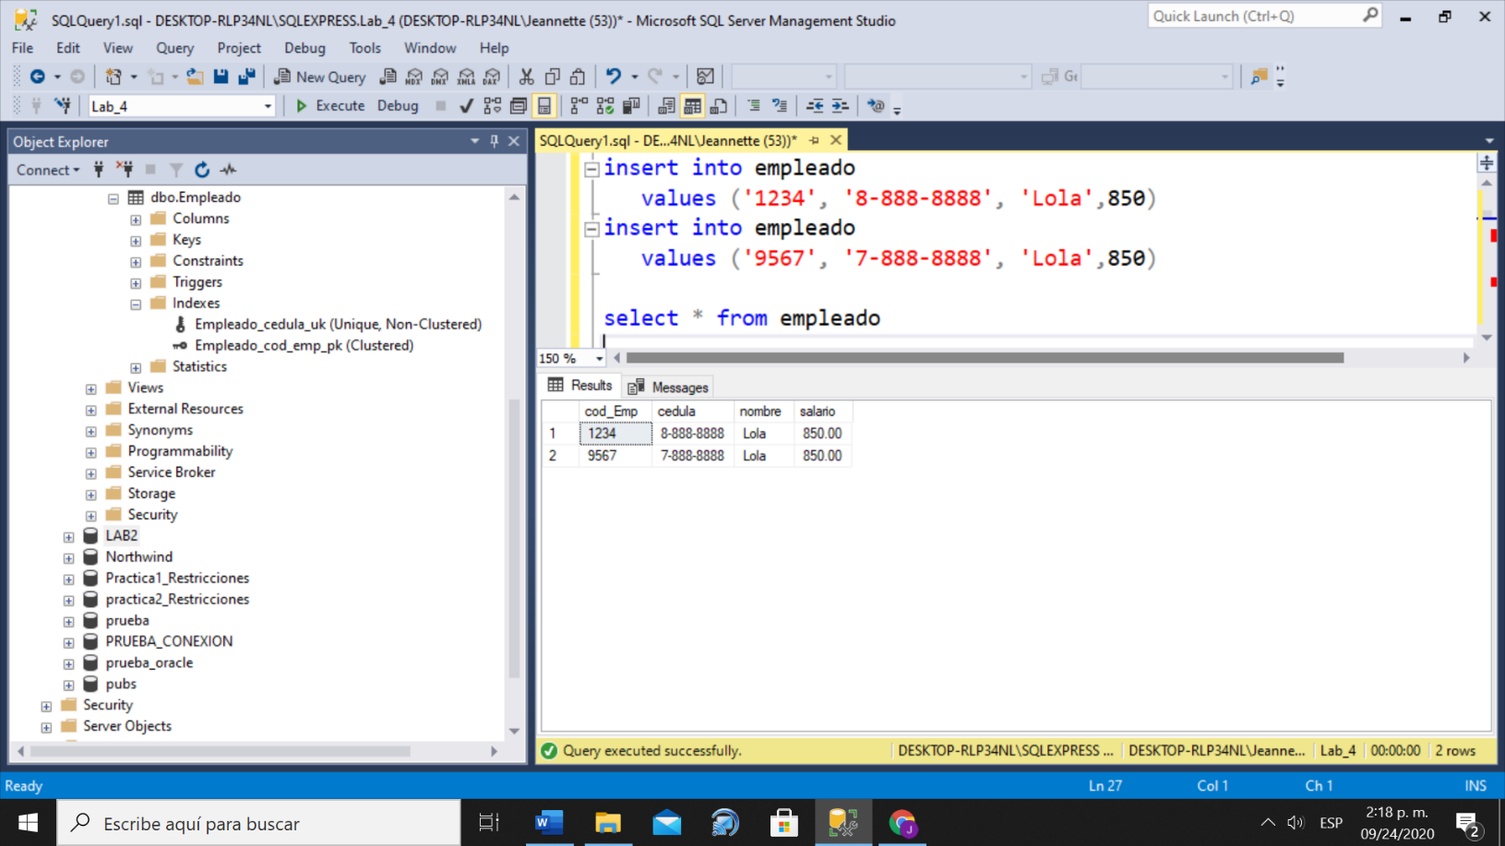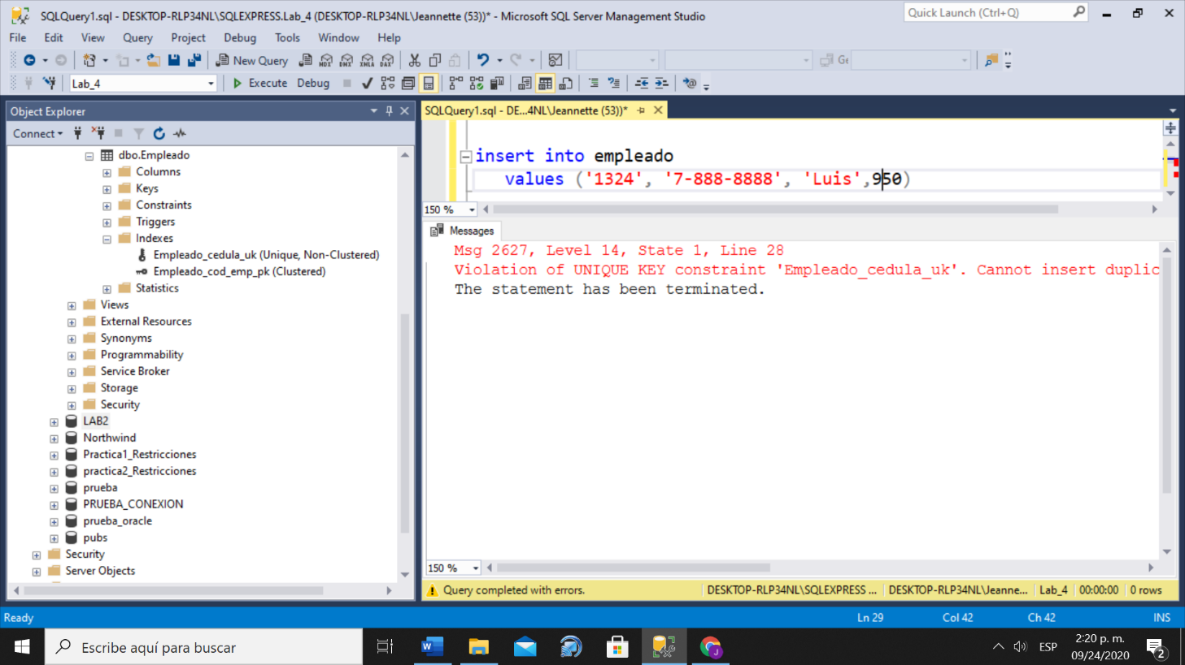

* A diferencia de las **restricciones** PRIMARY KEY, las **restricciones UNIQUE** permiten valores NULL (pero solo uno, al igual que los otros valores únicos).
* Al crear un PK se genera automáticamente un índice “Clustered” que hace que los valores se inserten ordenados. El Unique genera automáticamente índices Non-Clustered que genera una nueva tabla con una estructura de árbol ordenado (por el campo unique) y enlaces de esta tabla a la tabla “física real”. El objetivo de estos índices es hacer más fácil y rápido el proceso de recuperación de la información

**Note que aun cuando los dos últimos registros insertados son 1324 y 2349,**

**el manejador los muestra ordenados de acuerdo al campo PK.**

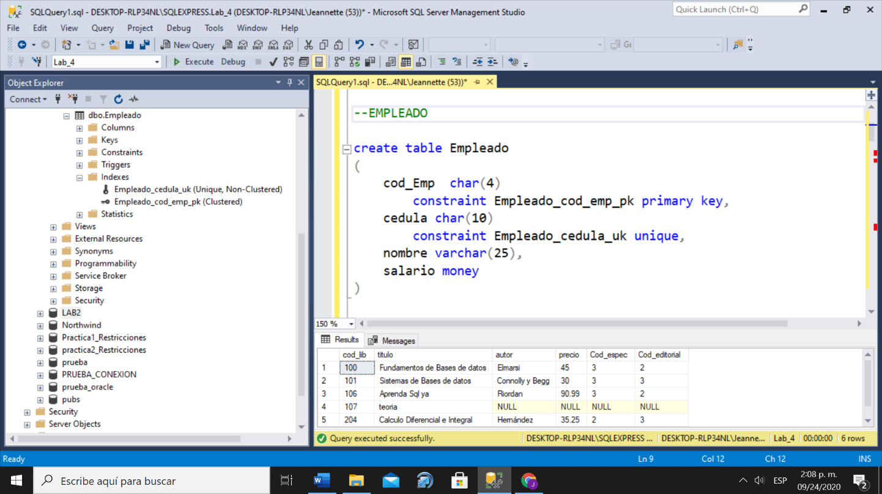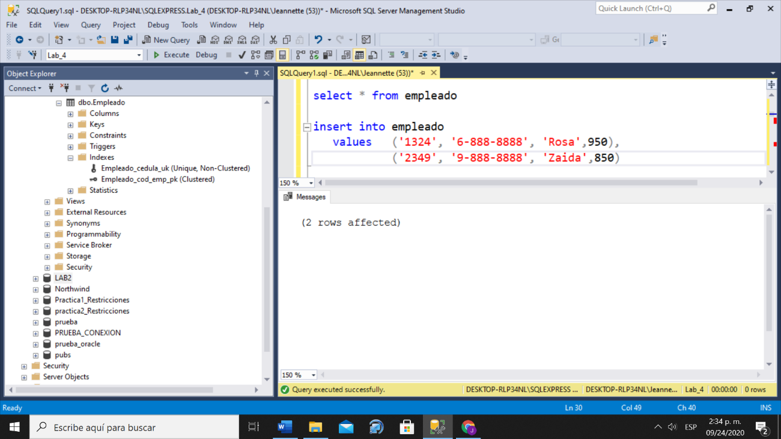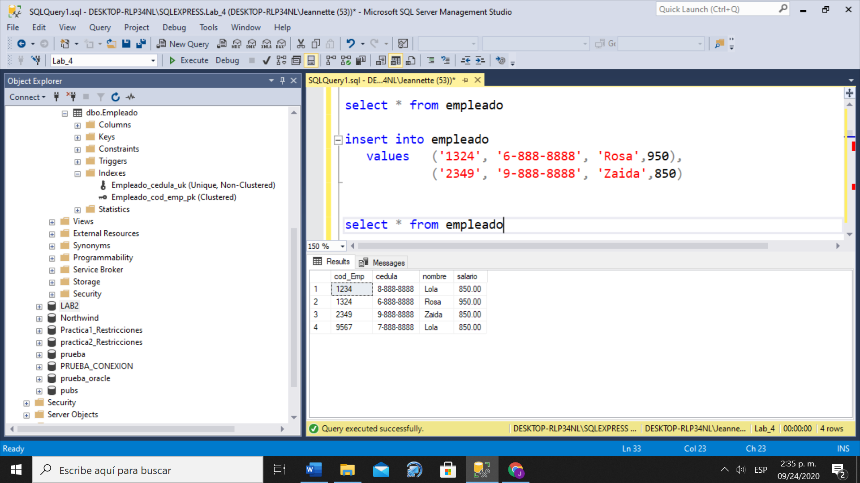

**Adicionamos dos registros mas**

**Los campos definidos como Unique pueden ser usados para hacer referencias.**

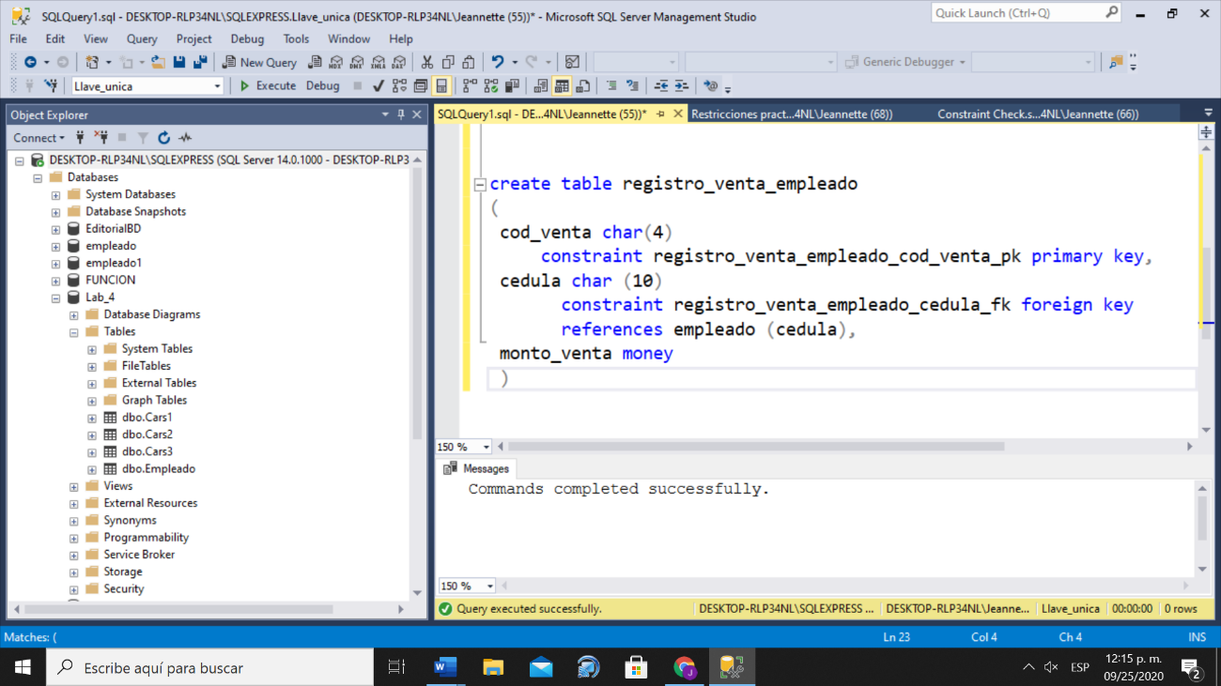

**RESTRICCION CHECK**

Las condiciones para restricciones "check" pueden incluir un patrón o una lista de valores. Por ejemplo establecer que cierto campo conste de 4 caracteres, 2 letras y 2 dígitos:

**...**

**check (CAMPO like '[A-Z][A-Z][0-9][0-9]');**

**O establecer que cierto campo asuma sólo los valores que se listan:**

**...**

**check (CAMPO in ('lunes','miércoles','viernes'));**

* **No se puede aplicar esta restricción junto con la propiedad "identity".**
* **Si un campo permite valores nulos, "NULL" es un valor aceptado aunque no esté incluido en la condición de restricción.**
* **Si intentamos establecer una restricción "check" para un campo que entra en conflicto con otra restricción "check" establecida al mismo campo, SQL Server no lo permite.**
* **Pero si establecemos una restricción "check" para un campo que entra en conflicto con una restricción "default" establecida para el mismo campo, SQL Server lo permite; pero al intentar ingresar un registro, aparece un mensaje de error.**

**Visualice como podemos controlar la cedula en el siguiente ejemplo:**

create table instructor

(

cedula char(13) not null,

nombre varchar(30),

domicilio varchar(80),

constraint CK_instructor_cedula

check (cedula like '[0][1-9][-][0-9][0-9][0-9][0-9][-][0-9][0-9][0-9][0-9][0-9]'

or cedula like '[1][0-3][-][0-9][0-9][0-9][0-9][-][0-9][0-9][0-9][0-9][0-9]' ),

constraint PK_instructor_cedula primary key (cedula)

)

**--------------------**

**insert into instructor**

**values ('08-0258-06754', 'Juan Liao','El Dorado' )**

**Al introducir el valor de la cedula, debemos cumplir con el formato definido en el check; es decir dos valores numéricos, luego un guión, 4 valores numéricos, luego un guión y finalmente 5 valores numéricos; por lo que si la cédula no tiene la cantidad de cifras establecidas, debe rellenarse con ceros**

**TENGA CUIDADO CON LO SIGUIENTE**

. . .

constraint CK_instructor_cedula

check (cedula like '[0-9][1-9][-]bbbbbbbbbbbbbbbbbbbbbbb

[0-9][0-9][0-9][0-9][-]bbbbbbbbbbbbbb

[0-9][0-9][0-9][0-9][0-9]'),

NOTA

Si colocamos el check de esta forma, el asume los espacios en blanco comprendidos entre las ‘ ‘ como parte de lo que debe tener la cedula

**Para definir un default,** sólo necesitamos colocar la palabra constraint, el nombre del constrain, la palabra default y el valor que deseamos asignar.

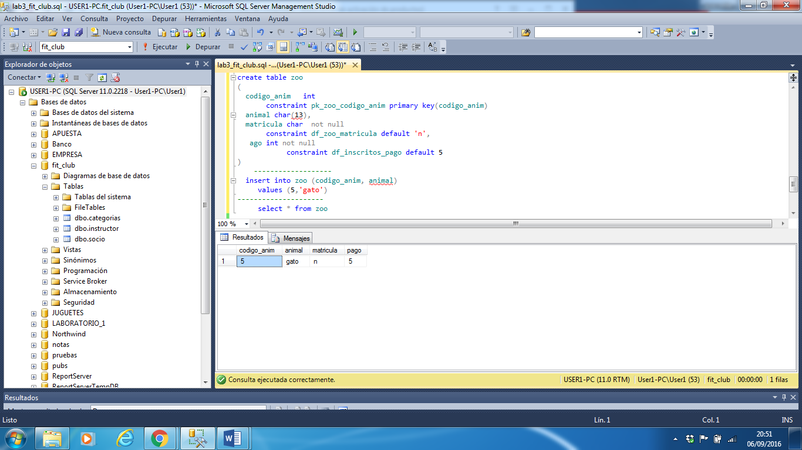**Ejemplos:**

Constraint DF_Carrera_FISC

Default 'Computación'

Constraint DF_Pago_cuota

Default 5

Si se olvida colocar un constraint DEFAULT se define de la siguiente forma

ALTER TABLE dbo.categorias

ADD CONSTRAINT DF_categoria_dia

DEFAULT 'Sabado' for dia

Si se olvida colocar un constraint CHECK se define de la siguiente forma

alter table inscripcion

add constraint ck_inscripcion_estatus

check (estatus='s' or estatus='n')

**DEFINICIÓN DEL PROBLEMA**

El gimnasio FIT_CLUB maneja sus datos con la ayuda de 4 tablas contenidas en una base de datos:

* "SOCIOS": en la cual almacenan la cédula (PK), un numero de socio (UNIQUE), nombre y domicilio de cada socio
* "CATEGORÍA": que guarda un código (PK), nombre de las diversas opciones disponible (maquina, baile, speeding y pesas), día de la semana que se dicta y cedula del instructor(FK);
* "INSTRUCTOR”: guarda la cedula del instructor (PK), nombre y domicilio de los instructores
* "INSCRIPCION": almacena en que categoría(s) están inscritos los socios, por ello contiene la cedula de socio (FK), el código de categoría (FK) ambas se utilizan como llaves primarias de la relación, si la matricula está paga o no (s ó n) y el monto que paga.

Considere que:

* Un socio puede inscribirse en varias categorías, pero no dos veces en la misma.
* Un socio tiene una cedula única y un número de socio único, número consecutivo que es asignado por el manejador de la base de datos. El número asignado a un socio, no puede asignarse nuevamente una vez que el socio termine la relación con fit_club.
* Las cedulas del socio y de los instructores debe tener el formato 99-9999-99999.
* Una categoría debe tener asignado un instructor que exista en "instructores" o "null" si aún no tiene un instructor definido.
* Los nombres de categoría permitidos son: maquina, baile, speeding y pesas
* El campo "dia" de "categoría" puede ser: lunes, martes, miércoles, jueves, viernes o sábado.
* El campo "dia" de "categoría" por defecto debe almacenar 'sábado'
* Un instructor puede ser instructor de varias categorías y no puede estar repetido en "instructores".
* En caso de eliminar un instructor deseamos que sean eliminados de la tabla categoría los códigos dicho instructor, indicando esto que no existe un instructor actualmente para dicha categoría.
* En caso de que un socio se retire totalmente del gimnasio este debe ser borrado de la tabla de socios y se debe de eliminar cualquier inscripción que el mismo tenga registrada.
* Un socio puede no estar inscrito en una, muchas o ninguna categoría
* Una inscripción debe tener un valor en el FK del socio que exista en la tabla socio y un código de categoría que exista en "categoría".
* El campo "matricula" de "inscriptos" debe aceptar solamente los caracteres 's' o 'n'. Por defecto debemos colocar este campo en n
* Verificar que los pagos de la tabla “Inscritos” sean mayores que cero.

**Antes de proceder con la creación de la base de datos solicitada, recuerde que es necesario que usted este claro por lo que inicialmente debe realizar el diseño E/R y el modelo relacional (diseño lógico) que define la siguiente situación.**

**También le recomendamos Identificar las restricciones (primary key, unique, foreign key, check ) que tienen cada una de las tablas, así como los valores por default y las acciones on delete y on update necesarias para mantener la integridad de los datos.**

**1- En base a lo planteado, usted debe crear la base de datos LAB_3_FITCLUB y crear las tablas antes nombradas con las restricciones señaladas.**

**(copie al final del presente documento en la sección de resultados, las sentencias que hacen posible la creación de estas tablas.)**

**Muestre el diagrama relacional generado por el SQL**

**2- Ingrese UNO A UNO Y TAL CUAL APARECEN, estos registros en la tabla "SOCIO", aun cuando conozca de antemano que alguno de estos están errados, ya que en caso de error, deberá identificar el error.**

|  |  |  |
| --- | --- | --- |
| cédula (PK) | nombre | domicilio de socio |
| 08-0987-09876 | Andrés Araúz | Avenida 111 |
| 9-76-6554 | Bertina Bustamante | Balboa 222 |
| 07-987-98769 | Carlos Camarena | Colon 333 |
| 08-1111-22222 | Luis Cortés | Vila Lucre |
| 09-7777-00023 | Pedro Jaén | Don Bosco |
| 08-9999-34343 | Rosa Filos | La Castellana |

A-Para cada insert realizado :

* Complete para estos insert lo solicitado en los puntos 2,3 , 4 y 5 del cuadro adjunto al final de la guía. Presente en el cuadro de resultados las capturas de pantalla mostrando los insert realizados y la respuesta del manejador.
* En caso de presentar error el manejador detalle qué ocurrió? Si se violó alguna restricción indicar cual fué.
* Corrija los errores encontrados y muestre el nuevo insert realizado
* Al finalizar todos los insert, liste los datos almacenados (ya corregidos).

B-Comente de donde salieron los datos se encuentran almacenados en el número de socio.

**3- Ingrese UNO A UNO Y TAL CUAL APARECEN, los siguientes registros en "INSTRUCTOR":**

|  |  |  |
| --- | --- | --- |
| cédula (PK) | nombre | domicilio de socio |
| 08-0775-2222 | Ana López | Paical 2345 |
| 04-9555-98989 | Lorenzo González | San Miguelito 4 |
| 07-3333-12345 | Ernesto Arosemena | San Antonio |

1. Se viola alguna restricción? Diga cuál y haga las correcciones pertinentes
2. Muestre los insert realizados
3. Liste su tabla con datos

**4. Ingrese UNO A UNO Y TAL CUAL APARECEN, los siguientes datos a la tabla "categoría".**

|  |  |  |  |
| --- | --- | --- | --- |
| código (PK) | nombre categoría | día de la semana | instructor(FK); |
| 1 | Máquina­ | lunes | 07-3333-12345 |
| 2 | Baile | No insertar nada | 08-0775-02222 |
| 3 | Speeding | miércoles | 04-9555-98989 |
| 4 | Pesas por libras | viernes | 07-3333-12345 |

**5- Ingrese registros en "inscritos**

|  |  |  |  |
| --- | --- | --- | --- |
| Cédula_Socio (PK) | Código de categoria | Matricula | Pago_mensual |
| 08-0987-09876 | 1 | s | 0 |
| 09-0076-06554 | 1 | n | -15 |
| 07-0987-98769 | 2 | r | 100 |
| 08-1111-22222 | 4 | s | 150 |
| 09-7777-00023 | 3 | s | 75 |
| 07-0987-98769 | 1 | n | 35 |
| 08-0987-09876 | 2 | s | 100 |
| 03-0096-00344 | 1 | s | 150 |
| 07-0987-98769 | 5 | s | 100 |
| 08-0987-09876 | 1 | s | 145 |

**6. El instructor Lorenzo González ha renunciado. En su lugar tendremos a:**

|  |  |  |
| --- | --- | --- |
| 03-3333-33333 | Carlos Gómez | Villa Verónica |

1. Haga los ajustes necesarios a la base de datos para mantener la integridad de los datos. Realice el cambio usando un UPDATE
2. Liste los cambios realizados
3. Liste como quedan las tablas de instructores y la tabla categoría
4. Qué pasó en la tabla de instructores y qué pasó en la tabla de categorías?

**7. El socio 08-0987-09876 se retiró del gimnasio.**

1. Muestre las acciones necesarias para mantener la integridad de los datos
2. Liste los cambios realizados
3. Liste como quedan las tablas de socio e inscripciones

**RESULTADOS** (entregue en PDF, sólo el cuadro con las capturas de pantallas. No necesita las páginas anteriores)

|  |  |  |
| --- | --- | --- |
| A | Muestre el diagrama E/R resultado del problema descrito (puede ser a mano azada) |  |
| B | Acorde a su E/R, indique cual sería el diseño lógico (mapeo realizado ). Indique el nombre de la tabla y coloque entre paréntesis los atributos que las mismas tendrán. Indique los atributos que ejercen rol de PK , UK y FK en las tablas. |  |
| 1 | **Instrucciones para la creación de tablas. Con todas las restricciones señaladas.** |  |
|  | **Muestre el diagrama relacional generado por el SQL** |  |
| 2 | **Inserte a la tabla SOCIO**   |  |  |  | | --- | --- | --- | | cédula (PK) | nombre | domicilio de socio | | 08-0987-09876 | Andrés Araúz | Avenida 111 | | Muestre Insert realizado |
| En caso de error, explique qué ocurrió |
| Si hubo error, corrija e inserte el registro corregido |
|  | |  |  |  | | --- | --- | --- | | cédula (PK) | nombre | domicilio de socio | | 9-76-6554 | Bertina Bustamante | Balboa 222 | | Muestre Insert realizado |
| En caso de error, explique qué ocurrió |
| Si hubo error, corrija e inserte el registro corregido |
|  | |  |  |  | | --- | --- | --- | | cédula (PK) | nombre | domicilio de socio | | 07-987-98769 | Carlos Camarena | Colon 333 | | Muestre Insert realizado |
| En caso de error, explique qué ocurrió |
| Si hubo error, corrija e inserte el registro corregido |
|  | |  |  |  | | --- | --- | --- | | cédula (PK) | nombre | domicilio de socio | | 08-1111-22222 | Luis Cortés | Villa Lucre | | Muestre Insert realizado |
| En caso de error, explique qué ocurrió |
| Si hubo error, corrija e inserte el registro corregido |
|  | |  |  |  | | --- | --- | --- | | cédula (PK) | nombre | domicilio de socio | | 09-7777-00023 | Pedro Jaén | Don Bosco | | Muestre Insert realizado |
| En caso de error, explique qué ocurrió |
| Si hubo error, corrija e inserte el registro corregido |
|  | |  |  |  | | --- | --- | --- | | cédula (PK) | nombre | domicilio de socio | | 08-9999-34343 | Rosa Filos | La Castellana | | Muestre Insert realizado |
| En caso de error, explique qué ocurrió |
| Si hubo error, corrija e inserte el registro corregido |
|  | Muestre con un select los registros insertados en la tabla SOCIO  Los números no deben estar en secuencia, deben haberse perdido algunos. No importa si no son exactamente iguales |  |
|  | Comente de donde salieron los datos se encuentran almacenados en el número de socio. |  |
| 3 | |  |  |  | | --- | --- | --- | | cédula (PK) | nombre | domicilio de socio | | 08-0775-2222 | Ana López | Paical 2345 |   **INSERTE A LA TABLA INSTRUCTOR** | Muestre Insert realizado |
| En caso de error, explique qué ocurrió |
| Si hubo error, corrija e inserte el registro corregido |
|  | |  |  |  | | --- | --- | --- | | cédula (PK) | nombre | domicilio de socio | | 04-9555-98989 | Lorenzo González | San Miguelito 4 | | Muestre Insert realizado |
| En caso de error, explique qué ocurrió |
| Si hubo error, corrija e inserte el registro corregido |
|  | |  |  |  | | --- | --- | --- | | cédula (PK) | nombre | domicilio de socio | | 07-3333-12345 | Ernesto Arosemena | San Antonio | | Muestre Insert realizado |
| En caso de error, explique qué ocurrió |
| Si hubo error, corrija e inserte el registro corregido |
|  | Muestre con un select los registros insertados en la tabla INSTRUCTOR |  |
| 4 | **INGRESE A LA TABLA CATEGORÍA**   |  |  |  |  | | --- | --- | --- | --- | | código (PK) | nombre categoría | día de la semana | instructor(FK); | | 1 | Máquina­ | lunes | 07-3333-12345 | | Muestre Insert realizado |
| En caso de error, explique qué ocurrió |
| Si hubo error, corrija e inserte el registro corregido |
|  | |  |  |  |  | | --- | --- | --- | --- | | código (PK) | nombre categoría | día de la semana | instructor(FK); | | 2 | Baile | No insertar nada | 08-0775-02222 | | Muestre Insert realizado |
| En caso de error, explique qué ocurrió |
| Si hubo error, corrija e inserte el registro corregido |
|  | |  |  |  |  | | --- | --- | --- | --- | | código (PK) | nombre categoría | día de la semana | instructor(FK); | | 3 | Speeding | miércoles | 04-9555-98989 | | Muestre Insert realizado |
| En caso de error, explique qué ocurrió |
| Si hubo error, corrija e inserte el registro corregido |
|  | |  |  |  |  | | --- | --- | --- | --- | | código (PK) | nombre categoría | día de la semana | instructor(FK); | | 4 | Pesas por libras | viernes | 07-3333-12345 | | Muestre Insert realizado |
| En caso de error, explique qué ocurrió |
| Si hubo error, corrija e inserte el registro corregido |
|  | Muestre con un select los insert realizados en la tabla CATEGORÍA |  |
| 5 | **Inserte los siguientes registros en la tabla Inscritos**   |  |  |  |  | | --- | --- | --- | --- | | Cédula_Socio (PK) | Código de categoria | Matricula | Pago mensual | | 08-0987-09876 | 1 | s | 0 | | Muestre Insert realizado |
| En caso de error, explique qué ocurrió |
| Si hubo error, corrija e inserte el registro corregido |
|  | |  |  |  |  | | --- | --- | --- | --- | | Cédula_Socio (PK) | Código de categoria | Matricula | Pago mensual | | 09-0076-06554 | 1 | n | -15 | | Muestre Insert realizado |
| En caso de error, explique qué ocurrió |
| Si hubo error, corrija e inserte el registro corregido |
|  | |  |  |  |  | | --- | --- | --- | --- | | Cédula_Socio (PK) | Código de categoria | Matricula | Pago mensual | | 07-0987-98769 | 2 | r | 100 | | Muestre Insert realizado |
| En caso de error, explique qué ocurrió |
| Si hubo error, corrija e inserte el registro corregido |
|  | |  |  |  |  | | --- | --- | --- | --- | | Cédula_Socio (PK) | Código de categoria | Matricula | Pago mensual | | 08-1111-22222 | 4 | s | 150 | | Muestre Insert realizado |
| En caso de error, explique qué ocurrió |
| Si hubo error, corrija e inserte el registro corregido |
|  | |  |  |  |  | | --- | --- | --- | --- | | Cédula_Socio (PK) | Código de categoria | Matricula | Pago mensual | | 09-7777-00023 | 3 | s | 75 | | Muestre Insert realizado |
| En caso de error, explique qué ocurrió |
| Si hubo error, corrija e inserte el registro corregido |
|  | |  |  |  |  | | --- | --- | --- | --- | | Cédula_Socio (PK) | Código de categoria | Matricula | Pago mensual | | 07-0987-98769 | 1 | n | 35 | | Muestre Insert realizado |
| En caso de error, explique qué ocurrió |
| Si hubo error, corrija e inserte el registro corregido |
|  | |  |  |  |  | | --- | --- | --- | --- | | Cédula_Socio (PK) | Código de categoria | Matricula | Pago mensual | | 08-0987-09876 | 2 | s | 100 | | Muestre Insert realizado |
| En caso de error, explique qué ocurrió |
| Si hubo error, corrija e inserte el registro corregido |
|  | |  |  |  |  | | --- | --- | --- | --- | | Cédula_Socio (PK) | Código de categoria | Matricula | Pago mensual | | 03-0096-00344 | 1 | s | 150 | | Muestre Insert realizado |
| En caso de error, explique qué ocurrió |
| Si hubo error, corrija e inserte el registro corregido |
|  | |  |  |  |  | | --- | --- | --- | --- | | Cédula_Socio (PK) | Código de categoria | Matricula | Pago mensual | | 07-0987-98769 | 5 | s | 100 | | Muestre Insert realizado |
| En caso de error, explique qué ocurrió |
| Si hubo error, corrija e inserte el registro corregido |
|  | |  |  |  |  | | --- | --- | --- | --- | | Cédula_Socio (PK) | Código de categoria | Matricula | Pago mensual | | 08-0987-09876 | 1 | s | 145 | | Muestre Insert realizado |
| En caso de error, explique qué ocurrió |
| Si hubo error, corrija e inserte el registro corregido |
|  | Muestre con un select los registros insertados a la tabla Insctitos |  |
| 6 | **El instructor Lorenzo González ha renunciado. En su lugar tendremos a** Carlos Gómez. Haga los ajustes necesarios a la base de datos para mantener la integridad de los datos. |  |
|  | Liste como quedan las tablas instructores y categoría |  |
|  | Qué paso en la tabla de instructores y que paso en la tabla de categorías? |  |
| 7 | **El socio 08-0987-09876 se retiró del gimnasio.** Muestre las acciones necesarias para mantenerla integridad de los datos |  |
|  | Liste como quedan las tablas de socio e inscripciones |  |
|  | Explique que pasó en la tabla inscripción al momento de eliminar al socio **08-0987-09876,** Andrés Araúz |  |